

Utilisation de l'application Swiss_Visite.mdb

L'application de gestion des comptes-rendus de visite va vous servir à conserver un suivi informatisé des rapports produits à chaque visite.

Le renseignement précis des éléments de compte-rendu vous permettra d'établir un suivi fidèle des différentes rencontres réalisées avec les praticiens et de pouvoir vous y retrouver simplement grâce à cette gestion informatique.

A terme, cette application servira à centraliser ces informations grâce à un envoi périodique des informations saisies à votre délégué régional et au responsable de secteur.

Mode d'utilisation

Connexion
La fenêtre de connexion a pour vocation de sécuriser l'accès aux données. Un cryptage des informations contenues dans la base est en phase d'étude.

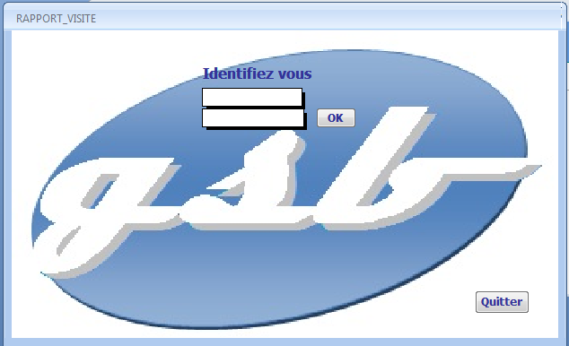
Indiquez votre nom
Le code secret est votre date d'embauche, au format JJ-mmm-AAAA. Par exemple, vous avez été embauché au 15 décembre 1997, vous saisirez 15-dec-1997.
Les abréviations sont :
Janvier : jan
Février : feb
Mars : mar
Avril : apr
Mai : may
Juin : jun
Juillet : jul
Août : aug
Septembre : sep
Octobre : oct
Novembre : nov
Décembre : dec

Avant de signaler un problème, vérifiez que vous pouvez vous connecter avec le compte "swiss" ayant pour code secret "18-jun-2003".
Si c'est correct, c'est que l'application est opérationnelle et que vous avez mal saisi votre identifiant (nom avec la première lettre en majuscule et le reste en minuscule avec accents) ou votre code secret (attention au nom du mois et aux tirets)

Menu
Une fois connecté, vous accédez au menu de l'application. La version actuelle vous propose les éléments suivants :
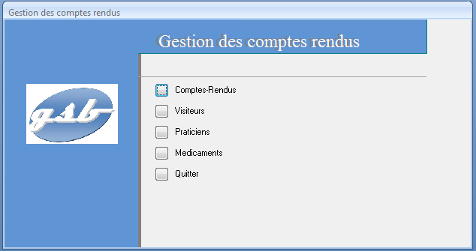
- Comptes-Rendus : saisie et parcours des rapports de visite
- Visiteurs : recherche de coordonnées sur vos collègues
- Praticiens : recherche de coordonnées
- La base de documentation sur les produits du laboratoire

Compte-rendu de visite
Cet écran sera votre principal outil. Il a été automatisé pour vous simplifier le travail.
Chaque rapport est numéroté. Vous pourrez ainsi vous y retrouver
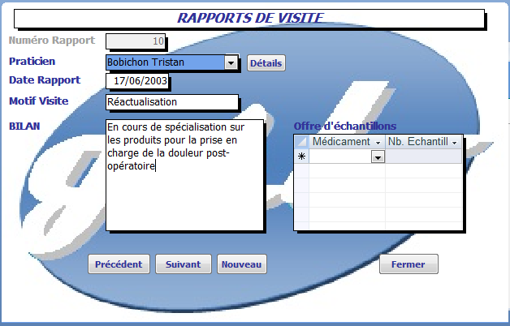
Vous choisissez le praticien parmi la liste.
Vous pouvez taper un nom directement.
Le bouton "détails" permet d'obtenir les informations complètes sur le praticien sélectionné
Vous renseignez les éléments d'information sur la visite
Vous pouvez parcourir les anciennes saisies ou lancer la saisie d'une nouvelle fiche
Pour chaque produit pour lequel vous avez distribué des échantillons, vous en reportez la quantité
En fin de saisie, vous pouvez fermer la fenêtre et revenir au menu

